（以下例题请各位同学想想思路，不限于一种解法．请把解题过程写清楚，方便上课时投影，谢谢！）
例1 当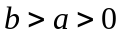时，证明：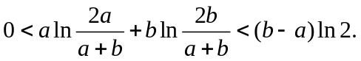

例2 设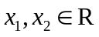，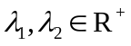且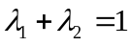，证明：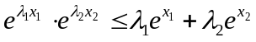．

例3 求证： 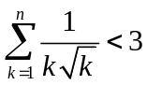．

例4 令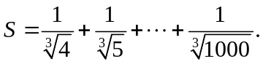 求证：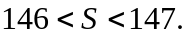

例5 设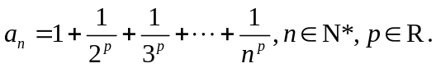
（1）若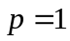，是否存在常数，使得对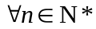，不等式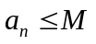恒成立；
（2）证明：当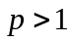时，存在常数，使对，不等式恒成立.

例6 已知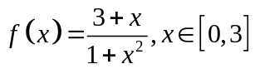，已知数列满足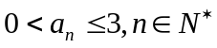，且
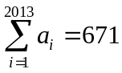，求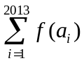的最大值．

